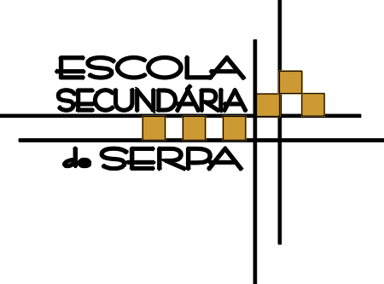
ESCOLA SECUNDÁRIA DE SERPA

FICHA DE AVALIAÇÃO DE HISTÓRIA

12ºANO Turma C Ano letivo 2021/2022

GRUPO I
A NOBREZA GUERREIRA NA CONSTRUÇÃO DO TERRITÓRIO MEDIEVAL PORTUGUÊS

Inscrição lapidar* sobre Afonso Peres Farinha, fundador do Mosteiro Hospitalário de Marmelar, Portel (1268)
Na era de 1306 [Ano de 1268], mês de abril, frei Afonso Peres Farinha, da Ordem do Hospital de São João de Jerusalém, [...] começou a edificar este mosteiro, por ordem do nobilíssimo senhor D. João Peres de Aboim, que deu de esmola à Ordem do Hospital uma herdade para a fundação deste mosteiro, o dotou com grandes posses e lhe concedeu muitos benefícios.
O dito frei Afonso foi cavaleiro de um escudo e uma lança. Todavia seu pai e seu avô fizeram cavaleiros. [...]. Entrou na dita Ordem e veio a Moura e Serpa, que são além Guadiana, que então era a fronteira dos mouros, e aí viveu durante vinte anos. Nessa altura não havia, além Guadiana, nenhuma povoação cristã a não ser Badajoz, Moura e Serpa. Infligiu aos mouros muitas derrotas e muita guerra, andou com eles em grandes combates e feitos de armas, e tomou-lhes Aroche e Aracena e deu-as a D. Afonso III, rei de Portugal. Durante a vida do dito frei Afonso, conquistou-se toda a Andaluzia aos mouros.
Foi prior do Hospital duas ou três vezes em Portugal, passou o mar três vezes, viveu em além-mar muito tempo e passou muitos perigos e feitos de armas. O rei de Portugal e o rei de Castela honraram-no muito, assim como outros homens poderosos que o conheceram. [...] O dito frei Afonso realizou com os mouros e cristãos tão grandes feitos que ninguém os poderia contar.

Mário Jorge Barroca, Epigrafia medieval portuguesa (862-1422), Lisboa, FCG, 2000, Vol. II, To * na pedra.
1. A doação efetuada pelo «nobilíssimo senhor D. João Peres Aboim» (linha 2) comprova, no contexto da sociedade senhorial, 10 Pontos
A- a imunidade de que gozavam as terras da nobreza.
B- o poder económico da categoria dos ricos-homens.
C- o apoio concedido aos freires por peões e cavaleiros.
D - a demanda por prestígio social da parte dos infanções.

2. O louvor dos feitos de armas de Afonso Peres Farinha, que «infligiu aos mouros muitas derrotas e muita
guerra» (linha 8), sublinha também a sua pertença à ordem religiosa e militar dos Hospitalários, evidenciando assim 10 Pontos

- a fluidez dos limites territoriais entre cristãos e muçulmanos.
- a natureza hostil da vida quotidiana em espaços de fronteira.
- o relevo da luta contra outros cristãos para a autonomia portuguesa.
- o carácter cruzadístico das guerras de conquista cristã peninsulares.

3. No âmbito da monarquia feudal, a relação de Afonso Peres Farinha com o rei de Portugal, tal como é recordada no documento (linha 9), expressa 10 Pontos
- o dever de conselho dado ao rei pelo vassalo.
- o dever de fidelidade do vassalo para com o rei.
- a obrigação de o suserano prestar auxílio militar ao vassalo.
- a obrigação de o suserano conceder um feudo ao vassalo.

GRUPO II

A ERA INDUSTR8IAL: TRANSFORMAÇÕES NA EUROPA E NO MUNDO
Doc. 1 O proprietário rural inglês Thomas William Coke,
pintura de Thomas Weaver (cerca de 1807)
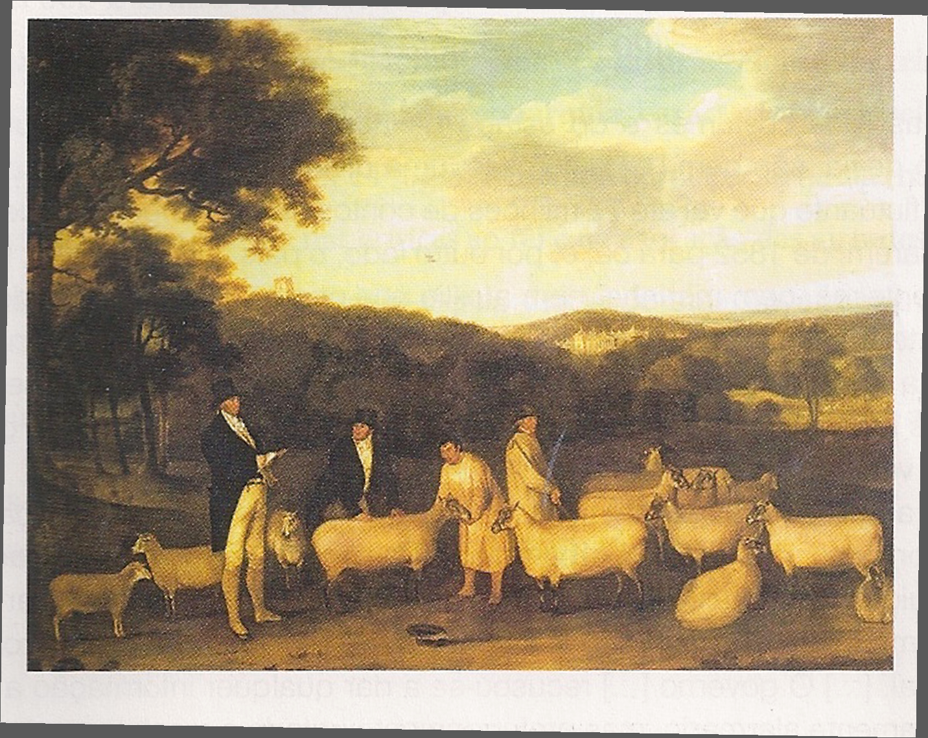
Doc.2 – Demografia, urbanização e Revolução Industrial
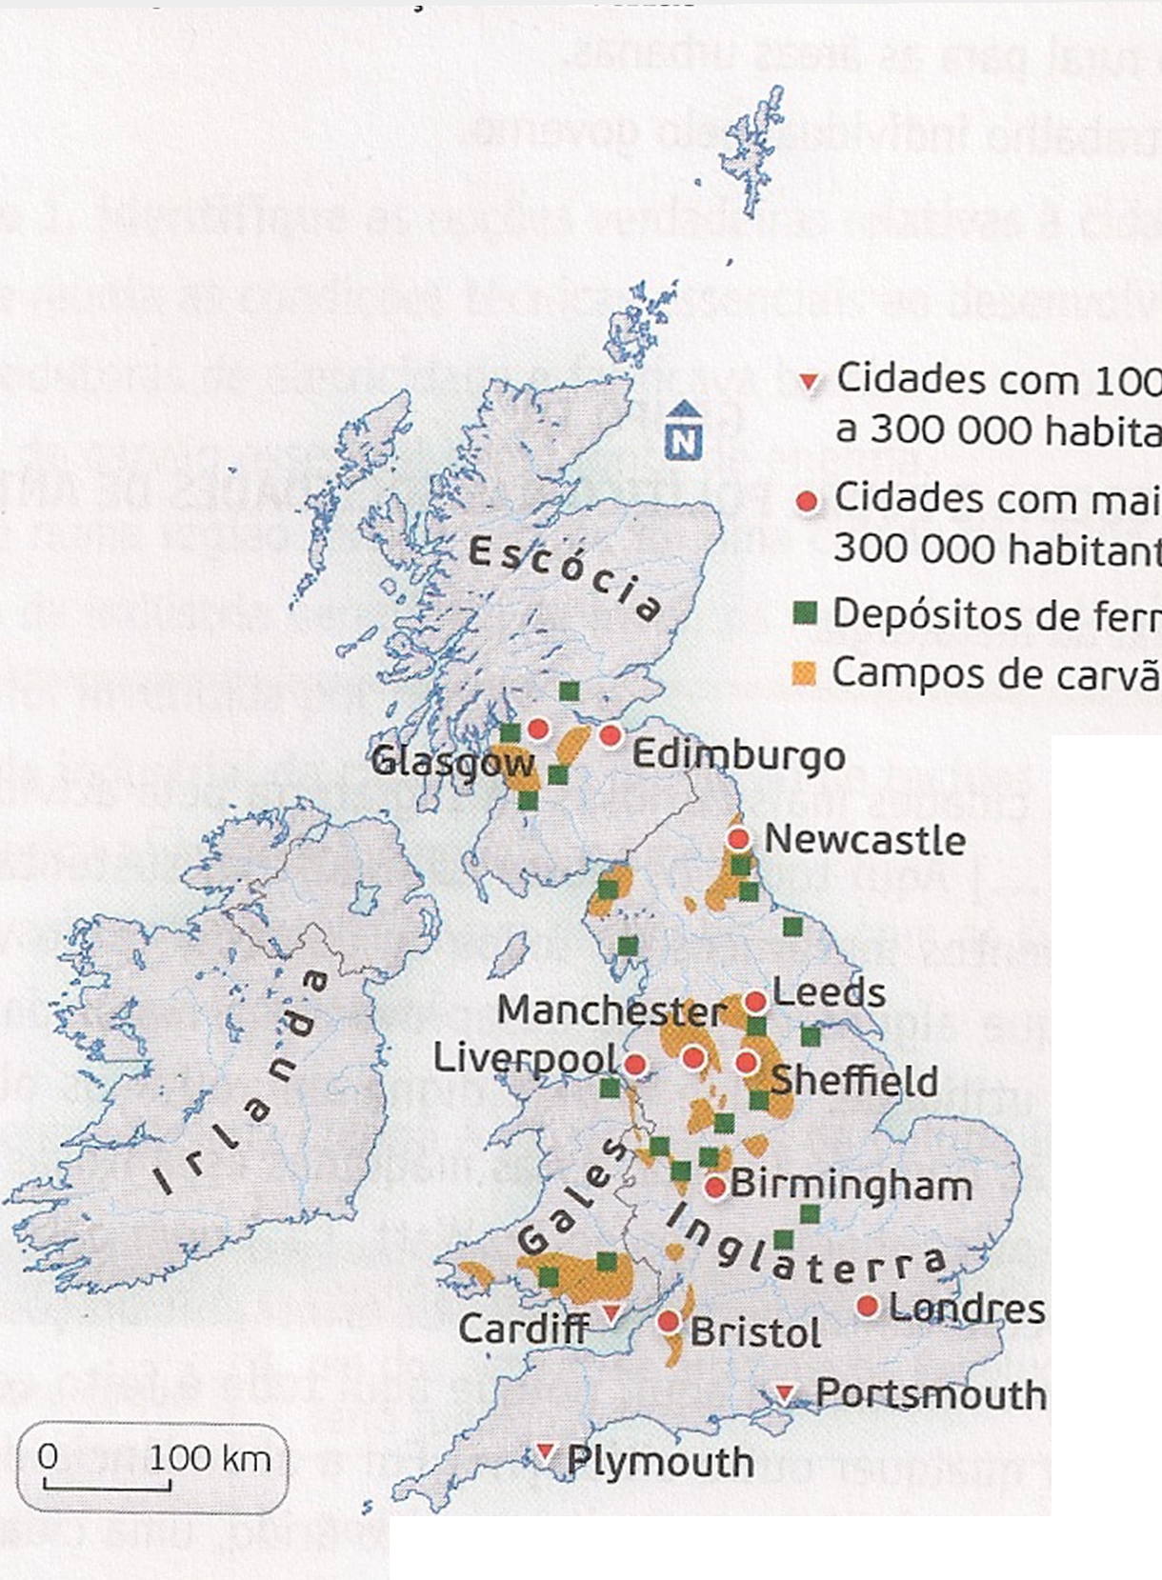

Doc.3 Produção de hulha (1790 -1913)
Em milhões de toneladas
Pais/Ano | Grã -Bretanha | EUA | Alemanha | França
1790 | 6 | - | 0,3 | 0,8
1820 | 12,5 | - | 1,5 | 1,1
1850 | 49 | 7 | 6,7 | 5
1880 | 149 | 83 | 47 | 19
1913 | 290 | 510 | 190 | 40

1. Refira, a partir dos documentos 1,2 e 3, três fatores que justificam o arranque industrial inglês.15 Pontos

2. Nomeie, a partir do documento 3, um dos setores de arranque industrial na Grâ –Bretanha. 5 Pontos

3. Identifique as opções corretas para cada afirmação: 10 Pontos

A - Indique duas das conclusões mais adequadas na análise do mapa (Doc.2): 10 Pontos

1. A falta de recursos da Inglaterra dificultava o crescimento das cidades industriais.
2. As dificuldades de circulação na Inglaterra atrasaram a formação do mercado interno.
3. A população concentrada em cidades contribuiu para o crescimento do mercado interno.
4. A emigração cresceu devido à poluição das zonas industriais.
5. As maiores cidades concentraram-se em torno das zonas mineiras.

B -Duas consequências da Revolução Industrial inglesa foram: 10 Pontos
1. a concentração de operários nas zonas urbanas.
2. a formação de poderosas associações de artesãos.
3. o atraso da agricultura que foi deixada ao abandono.
4. o êxodo da população rural para as áreas urbanas.
5. a regulamentação do trabalho individual pelo governo.

4. Associe cada elemento relativo à hegemonia económica britânica na segunda metade do século XVIII apresentado na coluna A à ideia correspondente, que consta na coluna B. 10 Pontos

COLUNA A COLUNA B
(1) Domínio das rotas do Atlântico
(A) Atos de Navegação (2) Regulação da atividade produtiva pelo Estado
(B) Comércio triangular (3) Exclusivo comercial em determinadas zonas europeias e coloniais
(C) Companhias monopolistas (⁴) Hegemonia da marinha mercante inglesa
(5) Fundação das 13 colónias na América do Norte
GRUPO III
SOCIEDADE, ECONOMIA E PODER POLITICO NO PORTUGAL DO ANTIGO REGIME

Festividades à chegada da rainha D. Mariana de Áustria, recém-casada com D. João V, descritas por um contemporâneo (outubro-dezembro de 1708)

A 27 de outubro fez a sua entrada em Lisboa a rainha D. Mariana de Áustria [...]. Veio el-rei, acompanhado de toda a nobreza da corte, vestida com o luxo possível permitido pela pragmática*, e foi num barco ricamente guarnecido e vistosamente dourado, com os infantes e criados pertencentes, buscar a rainha à nau [...]. Veio com a rainha a cama em que se havia de deitar, a qual el-rei tinha mandado fazer na Holanda 5 e lhe custou 75 mil cruzados, tão rica e tão custosa, [...] tecida e bordada de tais florões e relevos de ouro, [...] que não cabe na explicação a sua preciosidade. [...] Vieram mais três naus do Brasil, cheias de ouro, e mais uma que foi para o Porto. [...]. No paço repetem-se por muitos dias os festejos [...], a que assistem os reis e toda a nobreza, que continua na assistência do paço, com muita aceitação sua e não menos divertimento, como nas cortes estrangeiras [...]. Correram-se os três dias de touros reais em [...] 15, 17 e 21 de 10 novembro, sendo cavaleiros o conde do Rio Grande, o conde de S. Lourenço e o visconde de Ponte de Lima; todos com muita pompa, e muito mais o visconde, gastando à sua custa. E assim entrou este com 12 trombeteiros e flauteiros adiante, [...] vestidos todos eles e os quatro criados que lhe serviam as farpas de veludo branco, com jaquetas de tecido fino encarnado, plumas nos chapéus, gravatas, punhos de renda, espadins dourados e meias de seda. Trouxe mais 20 negros vestidos à mourisca, [...] com as suas cartas de alforria 15 atadas nos braços, porque, depois de os comprar por bom dinheiro, a todos deu liberdade, e também as vestes, como a todos os demais criados: ação digna da sua pessoa, ainda que não das suas posses, por ter a sua casa há muito empenhada e agora a deixar novamente empenhadíssima. Os condes também saíram com toda a pompa e com 24 criados cada um, vestidos os do S. Lourenço de veludo encarnado, com jaquetas de tecido fino verde, e os do Rio, de damasco amarelo, com vestes de tecido fino encarnado; mas estes 20 gastaram à custa d’el-rei, e só o do Rio gastou 14 mil e 500 cruzados. Os capitães da guarda entraram, também, com 24 criados cada um, vestidos de bons panos e bem equipados [...]. Vieram mais duas naus do Brasil, uma delas riquíssima, [...] e só de moeda lavrada vêm para el-rei 20 mil moedas. [...] A 22 de dezembro, fez enfim el-rei a sua entrada na Sé, com a sereníssima rainha [...]. No dia 26, no fim das festas, fez-se o grande fogo de artifício no terreiro do paço, em que se gastou 70 mil cruzados.
,
* As leis pragmáticas foram promulgadas sobretudo no âmbito das políticas mercantilistas, no tempo de D. Pedro II (pai de D. João V) e do conde de Ericeira.
Identificação da fonte
José Soares da Silva, Gazeta em Forma de Carta (anos de 1701-1716), Tomo I, Lisboa, ed. Biblioteca Nacional, 1933, pp. 174-179 (adaptado)

3.1. Indique o nome do regime político, fundamentado no direito divino, no qual o rei concentrava em si todos os poderes do Estado. 5 Pontos

3.2 No Antigo Regime, a pertença de um indivíduo a uma ordem era fundamentalmente definida 5 Pontos
A - pela riqueza.
B - pela mobilidade social.
C- pelo mérito.
D- pelo nascimento.

3.3. Transcreva duas afirmações do documento que refletem o controlo e a submissão da nobreza pelo rei D. João V. 15 Pontos
GRUPO IV

O FIM DO MODELO SOVIÉTICO

Discurso de Mikhaïl Gorbatchev (Secretário-Geral do PCUS e dirigente da URSS (1985-1991)) na ONU (7 de Dezembro de 1988)

O mundo em que vivemos hoje diferencia-se radicalmente de como era no início e em meados do século. […]
O desejo de democratizar todos os sistemas políticos que regem o mundo converteu-se numa poderosa força político-social de primeira ordem.
Se queremos ter em conta as lições do passado e as realidades do presente, ser consequentes com a lógica objectiva do desenvolvimento mundial, devemos procurar e, sobretudo, procurar em conjunto, a maneira de sanear a situação internacional, o modo de construir um mundo novo. E sendo assim, vale a pena pormo-nos de acordo sobre as premissas e os princípios fundamentais, realmente universais, que tal empresa requer.
É evidente, por exemplo, que a força e a ameaça da força já não podem nem devem continuar a ser um instrumento da política internacional. Referimo-nos, em primeiro lugar, ao armamento atómico, mas não se trata unicamente disso. Todos, e em primeiro lugar os mais fortes, devem limitar por si mesmos e excluir totalmente o uso da força no exterior. […]
O natural e o sensato seria não renunciar ao que já adquirimos de positivo, fazer progredir tudo o que de bom conseguimos nos últimos anos graças aos esforços conjuntos.
Refiro-me ao processo de negociações sobre o desarmamento nuclear e as armas convencionais e químicas, à busca de soluções políticas para acabar com os conflitos regionais e, em primeiro lugar, a um diálogo político mais intenso, mais sincero, orientado para o cerne dos problemas e não para a confrontação; para um intercâmbio não de acusações, mas de considerações construtivas. Sem diálogo político, as negociações não prosperarão. […]
Nesta situação histórica, devemos equacionar, também, o novo papel da ONU.
Consideramos indispensável que os Estados revejam a sua relação com um organismo tão excepcional como é a ONU: já não é possível conceber a política mundial sem ela. […] A segurança do mundo baseia-se nos princípios da Carta da ONU, segundo os quais todos os Estados devem respeitar o direito internacional.
Ao defender a desmilitarização das relações internacionais, defendemos a supremacia dos métodos político-jurídicos na solução dos problemas fundamentais.

M. Gorbatchev, «Discurso na Assembleia Geral da ONU, em 7 de Dezembro de 1988», in Fernando Martínez Rueda e Mikel Urquijo Goitia, Materiales para la historia del mundo actual – I, Madrid, Ediciones Istmo, SA, 2006 (adaptado)

Para responder a cada um dos itens de 1 a 4, seleccione a opção correta.
Escreva, na folha de respostas, o número do item e a letra que identifica a opção escolhida.

1. M. Gorbatchev, autor do discurso, foi… 10 Pontos

- O presidente da Rússia que promoveu uma política de desanuviamento entre a URSS e os EUA..
- O secretário geral do partido comunista da URSS que ganhou a Guerra Fria.
- O secretário geral do partido comunista da URSS que promoveu a política de aproximação ao ocidente.
- O Presidente da Rússia que promoveu as negociações sobre desarmamento.

2. “A força e a ameaça da força” a que se referem as linhas 8 e 9 foram características das relações entre os dois blocos… 10 Pontos

- A partir de meados doa nos 80.
- Sobretudo nos anos 80.
- Durante a Guerra Fria.
- Nas primeiras décadas do mandato de Gorbatchev.

3. No âmbito do “processo de negociações sobre desarmamento nuclear” (linha 14) contava-se já… 5 Pontos

- O Tratado de Washington.
- O Tratado de Roma.
- O Tratado do Atlântico Norte.
- O Tratado de Potsdam.

4. Segundo Gorbatchev, o “novo papel da ONU” (linha 18) dependerá ….. 10 Pontos

- Da actuação da Assembleia Geral.
- Da desmilitarização das relações internacionais.
- Da entrada de novos membros na organização.
- Da revisão do direito internacional.

GRUPO V
A VIRAGEM PARA UMA NOVA ERA - O DEBATE DO ESTADO NAÇÃO
Documento 1
Prioridades do Estado no mundo capitalista – Declaração do XIX Congresso da Internacional Socialista, Berlim (1992)
Os sociais-democratas* foram a força motriz da construção das estruturas de segurança social. Hoje, todavia, não nos podemos dar por satisfeitos, considerando as forças ultraliberais que ameaçam destruir as conquistas históricas do movimento laboral. Os efeitos da desregulação dos mercados têm provocado uma distribuição ainda mais injusta dos rendimentos e das oportunidades de emprego, assim como uma maior concentração do capital. […] Os mercados são indispensáveis como fontes eficazes de recursos económicos, mas exigem uma regulação para que a concorrência seja justa […] e não se pode prescindir de uma política social, já que nos mercados desregulados não há uma «mão invisível» que assegure a igualdade de oportunidades e a justiça social. Também é necessário […] o apoio do governo para construir uma sociedade equilibrada. […]
Sabemos que as altas taxas de juro desencorajam os investidores, causando níveis elevados de desemprego, que provocam falhas na «rede» garantida pela Segurança Social a trabalhadores, desempregados, doentes e idosos. O investimento em recursos humanos através de programas para a saúde, serviços sociais e salários justos é mais produtivo do que uma política monetarista e de curto prazo. […] O esforço dos indivíduos para se adaptarem aos mercados laborais tem de ser acompanhado por um esforço de investimento público para criar novos empregos. […] Tanto a qualidade e a sustentabilidade do crescimento como a distribuição equitativa dos benefícios são características de uma sociedade moderna.
* Também designados como Socialistas ou como Trabalhistas.
In www.internacionalsocialista.org (consultado em 10/01/2012) (adaptado)

Documento 2
Prioridades do Estado no mundo capitalista – Manifesto do 48.º Congresso da Internacional Liberal, Oxford (1997)
A questão central no alívio da pobreza consiste em fornecer às pessoas meios para que elas próprias combatam a sua pobreza, para que saiam elas mesmas da pobreza. As instituições públicas e os sistemas de promoção do bem-estar devem ser tão flexíveis e administrados a um nível tão local quanto possível, almejando promover a responsabilidade individual e dar resposta às circunstâncias individuais. […]
Em todo o mundo, está a entrar em crise, se não mesmo a colapsar, a velha mas errada ideia de que é tarefa do governo organizar as coisas para que as pessoas sejam felizes. Na maior parte dos países industrializados, sistemas de segurança social e de redistribuição exagerados e mal direcionados ameaçam ruir, e os orçamentos de Estado ameaçam legar às gerações futuras pesadas dívidas. Nos países em desenvolvimento, estão condenadas ao falhanço as tentativas de promover o desenvolvimento exclusivamente ou predominantemente através da ação governamental, uma vez que elas sobrecarregam o governo e abafam a iniciativa privada – a única que pode gerar um desenvolvimento realmente sustentável. Os Liberais reconhecem que a capacidade governamental é limitada, que um governo abrangente e o crescimento das despesas do Estado constituem em si mesmos sérias ameaças a uma sociedade livre, e que, portanto, deve ser prioritário limitar o âmbito do governo e reduzir as despesas do Estado.
Uma vez que mercados globais abertos são mais eficazes na promoção da prosperidade, […] os Liberais deverão […] pôr em prática a sua firme convicção de que o comércio livre, ao dar as melhores oportunidades aos economicamente mais fracos, constitui a melhor forma de ultrapassar a pobreza no mundo.
In www.liberal-social.org (consultado em 09/01/2012) (adaptado)

- Compare as duas perspetivas acerca do papel do Estado nas sociedades capitalistas, expressas nos documentos 1 e 2, quanto a três dos aspetos em que se opõem. 20 Pontos

PARTE UM

PARTE DOIS

Documento 3
O Novo Estado do Mundo

Esta construção [do Estado] está aparentemente em vias de desparecer devido à mundialização. As fronteiras, físicas e simbólicas, que delimitavam a esfera de influência, a superfície de intervenção do Estado, tornaram-se fluídas, porosas. Os Estados atravessados por fluxos de toda a ordem que são incapazes de controlar, de canalizar e, se necessário, de impedir. A sua capacidade de regulação torna-se simultaneamente aleatória e os equilíbrios económicos e sociais escapam facilmente ao seu controlo. Correlativamente, novos mecanismos tendem a aparecer para além do Estado para assegurar a regulação destes fluxos: a função política tende a deslocar-se para espaços alargados, de natureza inter-estatal, ou mesmo super-estatal. Esta dinâmica traduziu-se, nomeadamente a nível europeu, pela implantação de instituições de tipo supranacional, que vão alargando lenta, mas firmemente o campo das suas competências em detrimento do dos Estados-membros.
Assim ultrapassado, o Estado parece perder o seu domínio simbólico sobre os seus protegidos. A identidade nacional a partir da qual se forjou o vínculo político já não é evidente. Esta debate-se entre as identidades de proximidade e os laços de solidariedade que se desenvolvem para além do Estado-Nação. Novos espaços de cidadania tendem a constituir-se, pondo em causa a pretensão do Estado à exclusividade. […] O enfraquecimento dos Estados favorece o aparecimento de grupos minoritários, que opõem a sua identidade à da nação. Esta afirmação pode levar à reivindicação do direito à autodeterminação e desembocar numa luta de libertação nacional. A pertinência do Estado enquanto quadro de regulação política fica deste modo comprometida por estes dois movimentos, externo e interno, que se alimentam reciprocamente.

Jacques Chevalier, O Novo Estado do Mundo, 80 ideias de força para entrar no século XXI, Campos das Letras, 2000

- Explique, a partir do documento 3, três das dificuldades de afirmação do Estado-Nação no século XXI. Deve recorrer a exemplos concretos para fundamentar a resposta. 15 Pontos

Grupo V
A INTEGRAÇÃO EUROPEIA DE PORTUGAL: CONQUISTAS E DIFICULDADES

Documento 1 - Portugal e a Europa: entrevista a Mário Soares (2001)

Portugal nunca colocou dificuldades reais aos seus parceiros europeus. O problema vinha de Espanha. Isso complicou-nos a tarefa, porque não lembrava a ninguém que Portugal pudesse aderir à Comunidade enquanto a Espanha era excluída, quando tanto nós como os espanhóis tínhamos sido vítimas de duas ditaduras e do abandono dos ocidentais. Felizmente, a partir de determinada altura, beneficiámos de sólidos aliados. […]
Sou a favor de uma Europa federalista, de uma Europa política, que caminhe no sentido da unidade. […] A Europa não pode ser o lacaio dos Estados Unidos, deve ser não só sua aliada e sua amiga, mas também um parceiro em pé de igualdade. […] Ela não dispõe, neste momento, de um poder militar […]. Presentemente, a rivalidade entre os Estados, os egoísmos nacionais e a ideia que muitos políticos ainda fazem de uma Europa de equilíbrio entre as potências impedem-na de avançar. […] A Europa precisa de um motor. Depois do euro, esse motor será a unidade política.
Mário Soares, Memória Viva – Entrevista com Dominique Pouchin, Vila Nova de Famalicão, Edições Quasi, 2003, pp. 169-194 (adaptado)
1. Portugal reuniu condições para apresentar o pedido de adesão à Europa comunitária com a 5 Pontos
(A) adoção de um modelo económico assente na coletivização.
(B) manutenção de um regime autárcico e corporativo.
(C) criação de um modelo económico assente no neoliberalismo.
(D) instauração de um regime democrático e pluralista.
2. Explique, a partir do documento 1, três impactos decorrentes da adesão de Portugal à Europa comunitária. 15 Pontos
3. Ordene cronologicamente os seguintes acontecimentos relacionados com do processo de integração europeia de Portugal. 5 Pontos
Escreva, na folha de respostas, a sequência correta de letras.
(A) Adesão de Portugal à CEE.
(B) Assinatura do Tratado de Maastricht.
(C) Entrada em circulação do Euro em 12 Estados-Membros da UE.
(D) Assinatura do Tratado de Lisboa.

BOM TRABALHO

